Формирование предметных представлений

Тема: «Перелетные птицы»
Задачи:
- Уточнение предметных представлений по теме;
- Тренировать и развивать зрительное внимание;
- Развитие прослеживающих функций глаза.

Пальчиковая гимнастика
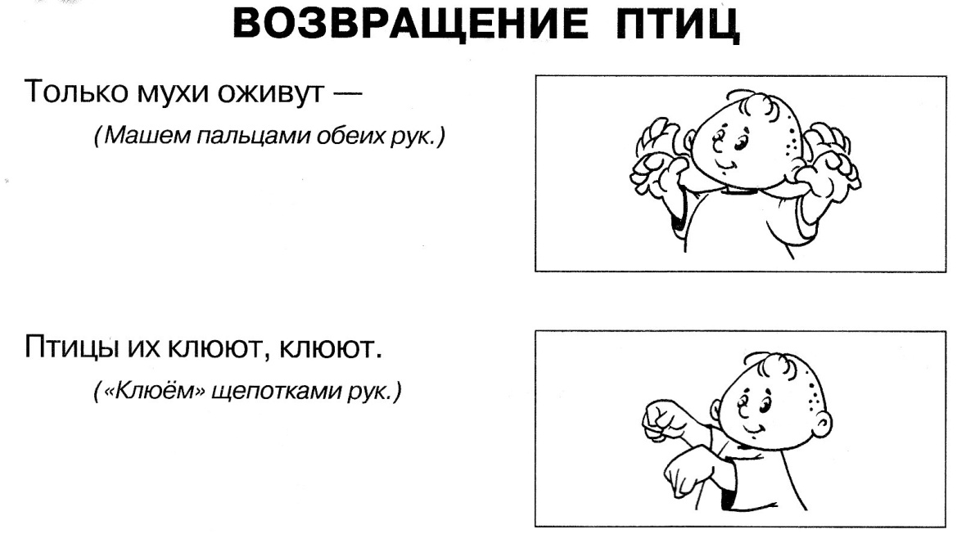

Зрительная гимнастика «Птички»

Летели птички, | Прослеживание глазами за предметом по кругу
Собой невелички.
Как они летели, | Движения глазами вправо – влево
Все люди глядели.
Как они садились, | Движения глазами вверх – вниз
Люди все дивились.

Задания по теме:
1. Дидактическое упражнение «Найди грача»
Цель. Учить детей находить силуэтное изображение птицы, различать их информативные признаки.

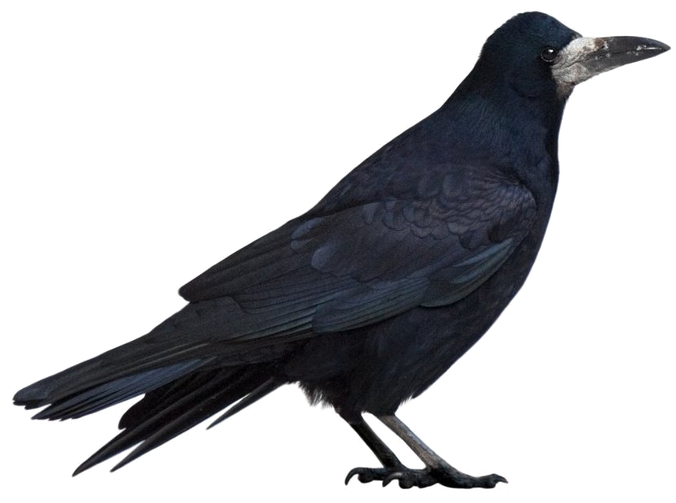
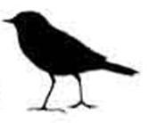

2. Дидактическое упражнение «Веселые птички»
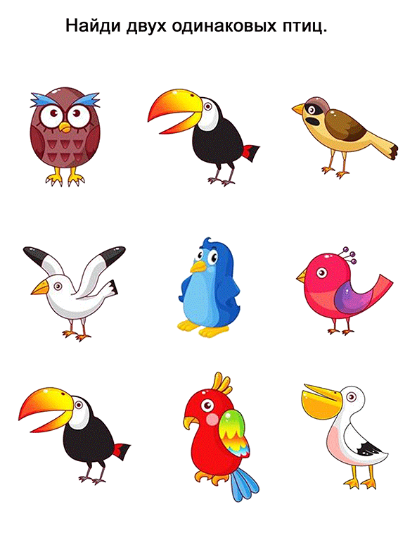

5. Дидактическое упражнение «Порисуй птицу»
Предложите ребенку дорисовать, обвести и разукрасить птицу.

